Basis für die React App Weatherinfo
https://www.youtube.com/watch?v=ddYwN1h_Jno

Bulma CSS Framework welches benutzt wird
https://bulma.io/documentation/form/general/

Redux: um die Parameterübergabe zwischen Komponenten zu verbessern
https://www.youtube.com/watch?v=9jULHSe41ls
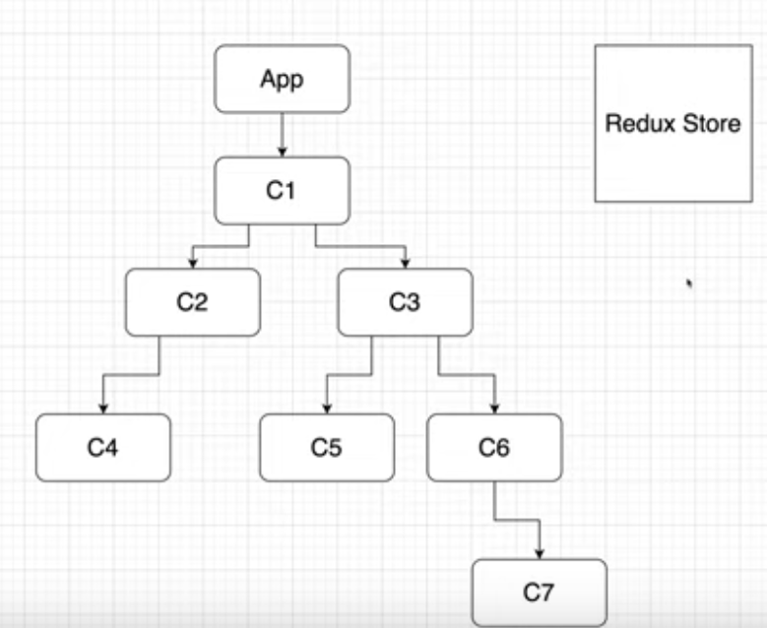
Backend, Redux, Fullstack Erläuterungen
https://www.youtube.com/watch?v=ngc9gnGgUdA

Verbinden mit express und mysql
https://ichi.pro/de/erstellen-einer-react-app-mit-einem-express-back-end-im-selben-projekt-mit-externem-zugriff-auf-eine-mysql-datenbank-246767215715709

Starten des Servers (liegt unter /src/server
Installieren von Xampp von www.xampp.org
Unter localhost/phpMyAdmin eine leere Datenbank „reactdb“ (Eintragen in .env) incl. DBUser und DBPassword.
Eine Tabelle Users erstellen (Id, Name, Adress, Date)

E:\react-projects\weather-app-ts>node -r ./src/server/server.js
Server läuft unter localhost:8000
Starten des Frontend:
Npm start // öffnet im Browser unter Port 3000

